常州市万方科技有限公司

使用维护与操作指南

型号：SBY-3100X6S
日期：2012/3/13

目录
第一章塑料圆织机安全操作规程 3
第二章塑料圆织机维护与保养 5
第三章塑料圆织机注意事项 8
第四章塑料圆织机常见故障与排除方法 10
第五章圆织机换丝调试操作指南 12
第六章文本操做指南 15
附录 19

第一章塑料圆织机安全操作规程
1、打开电源开关，首先闭合电气箱门，接通经纬控制电路，将手动卷布开关扭至“连动”位置。
2、检查织机内有无异物，断续地按"点动"开关，观察船梭的运行是否平稳，船梭上的纬线能否正确插入织物中去，有无障碍，织机的声音是否正常等。
3、观察龙须位置是否正确，如不正确应重新调整。观察插入杆位置是否正确，如不正确应重新调整。
4、在“点动”运转一切正常情况下，方可按“连动”开关，织机进入正常工作状态。
5、正常使用过程中应随时观察油泵的工作情况及整机的运转情况，如有异常情况应及时停机检修，保障安全运行。注意安全，防止意外事故发生。
6、经、纬控制系统应灵敏可靠，以保证在断经断纬纬纱用尽时能迅速停机，如不正常应及时停机检修。
7、每班清除机台上的粉尘杂物及各部位缠丝，保持工作环境整洁安全。
8、由于该机编织速度较快，纬纱须经常更换，为减少停机次数，提高生产效率，更换纬纱时最好同时更换（一次更换8支纱），这就要求纬纱直径基本一致，使一支纬纱用尽后，其余几支纱剩余量最少，减少浪费。(以八梭机为例)
9、经纬控制系统应灵敏可靠，以保证在断经、断纬、纬纱用尽时能迅速停机，如不正常应及时停机检修。着装要符合要求。不许穿下摆长的倒背褂。不许穿裙子。不许穿高跟鞋、拖鞋。不许留长发。不许戴耳坠、项链。
10.打扫卫生严禁往机台上泼水，以防滑倒或圆织机联电造成人身伤害事故。
11、运转部位的缠丝要停机后用三合刀小心清理，严禁运转时徒手清理缠丝，以防把手绞伤。
12、割丝轴时手法要正确。将左手大拇指伸进管里，其余四个手指在身体一侧并拢，用力攥住丝轴，把丝轴顶住地面，右手握住三合刀割丝。不需手心朝上满把握丝轴，不许把丝轴放在大腿上割，以防伤手和身体。
13、 废丝袋里不许掉进丝轴、空管、刀子等东西，以免造粒机吃铁损坏设备。

第二章塑料圆织机维护与保养
1、凸轮是织机的心脏，因此采用强制喷油润滑，所以要经常观察凸轮的润滑情况是否良好，及喷油管的位置是否正确，发现问题及时停机检查调整。
2、油箱内的润滑油应每三个月更换一次，新购的设备第一次使用时应7－10天换一次新油，并将油箱、管道、过滤网清洗干净。
3、所有传动机构应定期（每月３次）润滑。轴承、齿轮、链轮等涂润滑油脂。
4、定期检查各连接部位有无松动现象，特别是摇动杆螺栓不能有松动以免断杆。
5、船梭是织机的重要部件之一，应定期检查，维护才能保证织品质量。检修时将船梭从织机取出，作好标记，以便放回原位，取出方法是：先将龙须调整螺丝松开，调至最内侧即可取出船梭。取出后先将其清理干净，再检查各部件是否正常。如：侧轮、尾轮、滑条及毛毡的磨损程度，以及压纱刷板的松紧程度是否适当等等，并及时调整更换。
6、定期检查滑块的磨损程度，若间隙过大应及时更换，更换方法是先将摇动杆螺丝松开，再拆下摇动杆更换之。
7、完纬断纬传感器：在圆织机正常的运转中，当纬线应外力原因而断裂时，传感器检测到信号后，传给控制器，控制圆织机停机，如果纬线断裂，机器不能自动停机：点动机器，使其中一把梭子的导纱管运行至传感器下方，手动快速扯断纬线，使钢珠进入传感器的检测范围，此时如果传感器红色指示灯不亮，应调整传感器位置直到红色指示亮或更换传感器
8. 主速检测传感器：机器正常运转中，如果提升变频频率跳动范围较大，可能是传感器因为震动而对主机转动漏检，此时需要调整传感器的位置，使传感器的头部对准齿盘，然后观察闪烁频率，如果在较小范围内跳动，即可，多次调整后仍不能达到效果，更换传感器。
9. 提升检测传感器：如果人机界面不能准确记录产量，检测接线是否正确，如接线正确，调整传感器位置，运行机器，观察指示灯是否闪烁，如不闪烁，考虑更换传感器

备注：如主速检测传感器和提升检测传感器发生异常不引响本机正常生产(只针对部分机型)

第三章塑料圆织机注意事项
1、必须十支船梭都装上发电机和发射器，并且十支都装上机台并将接收器调至适当距离之后才能启动，否则视同断线，无法连动。（对十梭机）
2、发电机上的轴承应该定期检查，有不良时应立即更换。
3、发射器和接收器的有效距离为70～80mm，超出此距离时会产生无法启动或无法停机之现象。
4、发射器和接收器都是精密电子产品，绝对不能碰撞，以免损坏。
5、会造成机器无法启动的原因如下，请自行检查。
a. 接收器没有对准发射器运转轨道，或是接收器与发射器距离过远。
b. 发电机故障。
c. 接收器故障。
d. 纬线断。
e. 纬纱用尽。
f. 纬纱侦测器之主机故障。
g. 经纱断。
h. 红色蘑茹钮未复位

第四章塑料圆织机常见故障与排除方法
故 障 | 原 因 | 排 除 方 法
飞 梭 | 1.断线缠绕 | 1.及时清理废丝
飞 梭 | 2.推梭器距离不当 | 2.重新调整
飞 梭 | 3.挡梭轮磨损 | ‘  ‘  、、  】  “}  】、、  】  ‘  ‘  ‘
织物宽度尺寸不稳定 | 1.纬线拉力太小或太大 | 1.更换不相同直径之纬纱
织物宽度尺寸不稳定 | 2.展布架调节尺寸不适 | 2.重新调节
织物布面缺纬纱 | 1.纬纱侦测器失灵 | 1.检查纬纱侦测系统
主机起动困难 | 1.三角皮带松驰(部分机型) | 1.调整皮带至适当紧度
主机起动困难 | 2.推梭器或阻梭器与其它部位摩 | 2.调整/延长主机加速时间
主机起动困难 | 3.电机接线错误 | 3.检查电机接线
摇动杆断裂 | 1.摇动杆螺丝松动 | 1、2、4、8上紧螺丝  3加垫圈  5、10调整起落杆固定座  6调整位置  7更换摇动杆  9更换滑块
摇动杆断裂 | 2.立柱螺丝松动 | 1、2、4、8上紧螺丝  3加垫圈  5、10调整起落杆固定座  6调整位置  7更换摇动杆  9更换滑块
摇动杆断裂 | 3.摇动杆与立柱贴面没间隙 | 1、2、4、8上紧螺丝  3加垫圈  5、10调整起落杆固定座  6调整位置  7更换摇动杆  9更换滑块
摇动杆断裂 | 4.起落杆固定板螺丝松动 | 1、2、4、8上紧螺丝  3加垫圈  5、10调整起落杆固定座  6调整位置  7更换摇动杆  9更换滑块
摇动杆断裂 | 5.起落杆与左右二组干涉 | 1、2、4、8上紧螺丝  3加垫圈  5、10调整起落杆固定座  6调整位置  7更换摇动杆  9更换滑块
摇动杆断裂 | 6.起落杆接头与摇动杆接头位置错误 | 1、2、4、8上紧螺丝  3加垫圈  5、10调整起落杆固定座  6调整位置  7更换摇动杆  9更换滑块
摇动杆断裂 | 7.摇动杆轴承孔磨损 | 1、2、4、8上紧螺丝  3加垫圈  5、10调整起落杆固定座  6调整位置  7更换摇动杆  9更换滑块
摇动杆断裂 | 8.起落杆固定座螺丝松动 | 1、2、4、8上紧螺丝  3加垫圈  5、10调整起落杆固定座  6调整位置  7更换摇动杆  9更换滑块
摇动杆断裂 | 9.滑块严重磨损 | 1、2、4、8上紧螺丝  3加垫圈  5、10调整起落杆固定座  6调整位置  7更换摇动杆  9更换滑块
摇动杆断裂 | 10.起落杆位置错误 | 1、2、4、8上紧螺丝  3加垫圈  5、10调整起落杆固定座  6调整位置  7更换摇动杆  9更换滑块
控制系统无任何动作 | 控制线路故障 | 1.检查电源是否正常
控制系统无任何动作 | 控制线路故障 | 2.自动开头QS是否正常
控制系统无任何动作 | 控制线路故障 | 3.控制回路保险丝是否断
机台只能点动不能连动 | 1.经纱断 | 1、2断纱穿好
机台只能点动不能连动 | 2.纬纱断 | 1、2断纱穿好
机台只能点动不能连动 | 3.蘑茹头未复位 | 3.蘑茹头复位
机台只能点动不能连动 | 4.船梭发电机损坏 | 4.更换发电机
机台只能点动不能连动 | 5.接收器与发电机高低位置不当 | 5.调整接收器至正确位置
机台只能点动不能连动 | 6.油泵不供油或供油不足 | 6.检查油泵及管路
断经纱不停机 | 1.灯不亮:停经片处电线脱落 | 1、2检查线路
断经纱不停机 | 2.灯亮:(1)断纬纱不停开关故障  (2)K3故障 | 1、2检查线路
断经纱不停机 | 3.停经片被左右经纱缠绕 | 3.处理经纱
断经纱不停机 | 4.控制开头"经纱断不停"置于ON处 | 4.把"经纱断不停"置于"OFF"处
开机有开车痕  （只对独立提升） | 1.主机加减速时间过快 | 1，2适当调节加减速时间
开机有开车痕  （只对独立提升） | 2.提布加减速时间不合适 | 1，2适当调节加减速时间
纬线过密或稀 （只对独立提升） | 1.纬密设置不对 | 1适当减小或加大纬密2重新设置
纬线过密或稀 （只对独立提升） | 2纬丝不标准 | 1适当减小或加大纬密2重新设置

第五章圆织机换丝调试操作指南
一、当圆织机重新穿线时，要按照顺序进行布线、穿线、置梭、试织、正常织造。
二、首先以工艺设计的总经线数作参考布线。布线数要比工艺设计的总经线数至少多八根丝以上，待调试、试织、目测布面经纬线排列均匀、经密符合品种要求之后，再确定总经线数，将多余的经线采下，不足的补上。
三、将丝轴均匀分布在圆织机两端的经线架上。从最上排算起，按顺序每两排为一组，每一组的上排线向下方牵引，下排线向上方牵引。
四、按照正确穿线顺序经线依次穿过：筒架上孔板筒架下孔板第一个杼框送经张力辊第二个杼框主机底座下孔板导丝张力钩棕眼筘眼定矩圈，将经线一直穿入定矩圈内。
五、要将经线按棕带的棕丝、导丝张力钩进行分组，每一组的经线数基本相同，从而使织造的编织布经线排列均匀。要注意经线分组顺序，不能窜组穿线；同一组经线按顺序排列，不能窜列，以防止经线相互缠绕，在织造时容易断线。
六、线在穿入棕带的棕丝时，应按顺序将相邻的经线一根穿入外棕眼中，一根穿入内棕眼中。依此类推将经线穿完并均匀分布于门筘内。注意经线次序穿错不能正常编织，经线重叠容易断线，而且造成布面经线排列不均、并丝、折叠丝等现象。
七、将穿入定矩圈内的经线系在用于牵引的编织布上。编织布通过圆织机架子上方的牵引辊用轧棍压住，一直牵引到卷布器上的卷布轴上。用手拉住通往牵引辊的经线，点动开机使经线向上牵引一段距离，直至梭口开清，经线排列整齐为止。
八、将梭子放入已开口清晰的经线中，把梭子调整好，开点动短时间运转使梭子行驶正常。将纬线丝轴装入梭子内，纬线穿过梭子外导杆，然后穿进瓷眼里，左手捏住纬线向定矩圈方向牵引，右手点动主机开关使纬线织入经线中。
九、在油布上均匀滴白油，短时间运转试织，把断线接上。在正常织造过程中，要根据不同的品种适时、适量加白油。拉力高的品种要少加白油，否则布面发黑，也会造成印刷时布面不粘墨。
十、检查纬线轴置进梭子里的松紧度，太紧不易换梭，太松容易脱落造成撞梭。检查梭子毛刷松紧度，太紧容易断线，太松容易出套环织造不紧密。
十一、卷布太松要调整卷布器电机速度或更换卷布器收布辊上的砂布。布卷跑偏要调整卷布轴两侧距离。
十二、 布面张力不均匀，一边松一边紧，或中间打折，要找修理工维修提布牵引辊。
十三、在织造时要随时查看布面质量，发现断丝要立即停机接上。丝线起毛、劈丝要抹少量白油。如果经线经常断丝无法正常织造，要找修理工查找原因，或将容易断的丝轴换下用作纬线。
十四、经线要选择拉力相对较大的丝轴。纬线不能使用有套环、冒纱、丝层跑偏、丝轴过大、丝层卷绕不紧的丝轴。
十五、发现色泽明显有差别的丝要用在编织布的两侧。发现布面有刮破现象要立即停机找修理工维修。要经常查看经线是否有该换的丝轴，以防跑丝。换纬线丝轴要提前做好准备。
十六、听到圆织机有异常响声、闻到胶皮味、滑块损坏，要立即停机找修理工维修。棕带损坏要立即停机更换。
十七、清扫圆织机棕带、门筘部位时要停机，以防刷子带进去造成撞梭。
十八、不许在运转的圆织机上放物品，手中的剪刀要握紧，以免掉进梭道造成撞梭。
十九、接完经线后要把脚踏板放平，销上钢钉，以防两脚踏空造成工伤。上下机台要小心绊倒、滑倒。

第六章文本操做指南
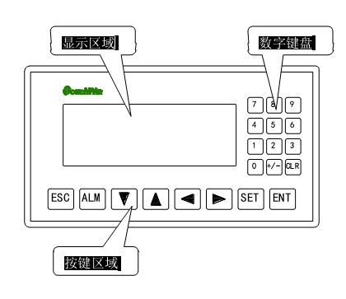
1.接通电源文本显示
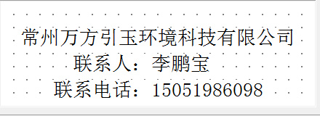

2.此时按下箭头
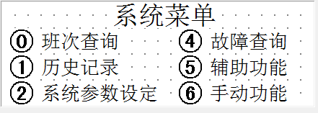
3.此时弹出画面按下数字0进入班次查询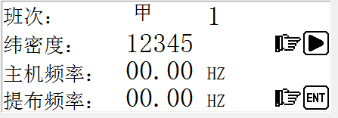
4.此时按下SET键2下
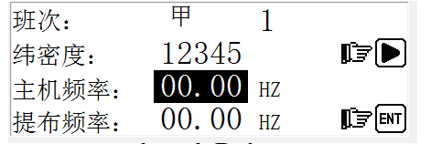
5.输入数字4500按下ENT此时主机频率为45HZ
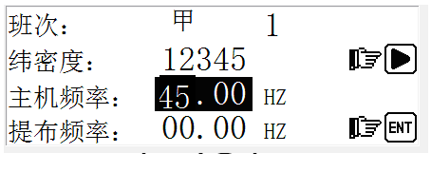
6.按下弹出纬密的画面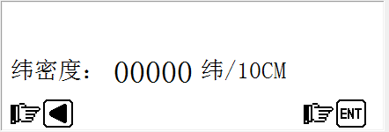
7.输入方式同上按下SET在输入数字44表示11纬
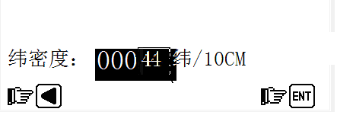
8.按下ENT设定完成此时按下退回班次数局
9.在按下查看数据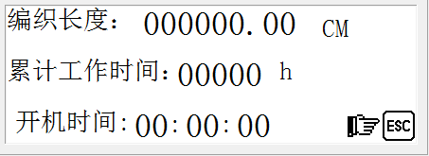
10.按下ECS推回主页
11.在系统菜单中按下2键进入系统参数画面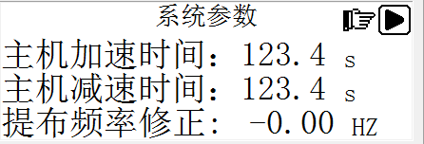
12.按下进入借密画面通过进行加数进行移位通过提示进入系统参数此时按下SET一下主机加速时间数据有黑影表示可输入数字修改主机加速时间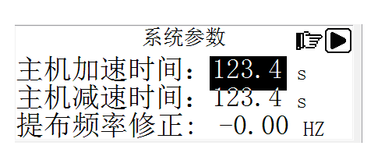
13.按下ENT确认键当数字无黑影才可以按进入下一菜单，其他菜单操作同上。

附录
电路图如下：

最终解释权：万方科技有限公司

